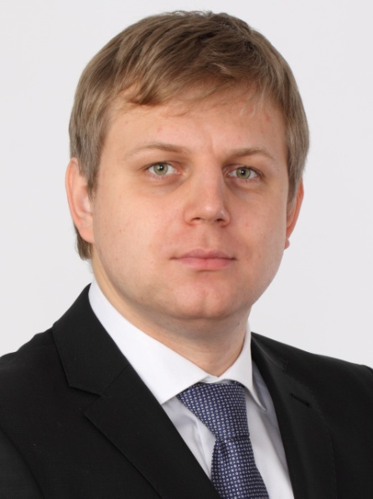

ОТЧЕТ
о работе депутата Думы г. Костромы
шестого созыва по одномандатному избирательному округу № 24
Храмова Владимира Александровича
за сентябрь – декабрь 2015 года

Уважаемые жители Заволжья!

13 сентября 2015 года вы доверили мне представлять Ваши интересы в Думе города Костромы. Уверен, что наше тесное сотрудничество и взаимное доверие позволит вместе немало сделать! Выражаю глубокую уверенность в том, что все возникающие на нашем округе проблемы мы решим сообща, а намеченные планы претворим в жизнь!
Спасибо за Вашу активность и неравнодушие!

ОСНОВНЫЕ ИТОГИ РАБОТЫ ДУМЫ IV СОЗЫВА

За период с 13 сентября 2015 года по 31 декабря 2015 года проведено 6 заседаний Думы города Костромы, принято 103 решения Думы.
В отчетном периоде на заседании Думы города Костромы избран Глава города Костромы Журин Юрий Валерьевич, принят бюджет города Костромы на 2016 год, внесены изменения в Устав города Костромы.

ОСНОВНЫЕ ИТОГИ РАБОТЫ ПОСТОЯННОЙ ДЕПУТАТСКОЙ КОМИССИИ ДУМЫ ГОРОДА КОСТРОМЫ ПО СОЦИАЛЬНЫМ ВОПРОСАМ
За период с 13 сентября 2015 года по 31 декабря 2015 года проведено 3 заседания комиссии Думы города Костромы, принято 30 решений.

НАШ ОКРУГ № 24
ИТОГИ СОВМЕСТНОЙ РАБОТЫ И ПЛАНЫ НА БУДУЩЕЕ

За достаточно небольшой период работы на личном приемы ко мне обратилось 15 человек. Основными проблемами, с которыми обращаются жители, стали участие в муниципальных программах благоустройства дворовых территорий и взаимодействие с управляющими компаниями.
Всего по состоянию на 1 января 2016 года в приемную поступило 36 обращений. По каждому из них направлены официальные запросы в органы управления, получены ответы.
1 | Общее количество обращений | 36
2 | Количество письменных обращений | 4
3 | Количество обращений на сайт Думы г. Костромы | 2
4 | Количество устных обращений | 30
5 | Направлено писем по обращениям | 16
6 | Получено ответов по обращениям | 13
7 | Обращений, находящихся на контроле | 10
8 | Обращений по благоустройству придомовой территории | 18  50% от всех обращений
9 | Проведено приемов на округе | 6
10 | Принято жителей депутатом и помощником | 15
11 | Консультации юриста | 3

По обращению активных жителей ТОС «Михалевский» и ТОС «Пантусово» по вопросу водоснабжения и водоотведения микрорайона Пантусово проведены встречи с представителями администрации города Костромы, данная проблема рассматривалась на комиссии Думы города Костромы по вопросам городского хозяйства. Результатом этой работы планируется выделение из средств бюджета города для оформления проектной документации по вопросам водоснабжения и водоотведения микрорайона в 2016 году.
РАБОТА С ОБЩЕСТВЕННЫМИ ОРГАНИЗАЦИЯМИ
Совместно с активом округа принято решение и создан Совет ветеранов округа «Малышково-2». Намечен план работы совета на первое полугодие.
Для членов совета ветеранов работает школа здоровья, школа скандинавской ходьбы.
В планах организация мастер-классов, спортивных мероприятий, вечеров встреч и других мероприятий совета ветеранов.

МЕРОПРИЯТИЯ
На небольшой отчетный промежуток времени выпало празднование большого количества календарных праздников. Совместно с активом округа нам удалось провести День пожилого человека, поздравить многодетные семьи с Днем Матери, с советом ветеранов проведен Новогодний вечер.
Для детей округа проведен конкурс на лучшую новогоднюю игрушку. Итоги этого конкурса подвели на большом новогоднем представлении около ДЮЦ «Заволжье». При участии депутата ТОСы округа смогли поздравить своих детей с новым годом.

АКТИВНОСТЬ - ЗАЛОГ УСПЕХА!!!
Залог успеха в решении поставленных задач - это активность избирателей, особенно в сфере жилищно-коммунального хозяйства. В соответствии с действующим законодательством ремонтные работы в многоквартирных домах могут выполняться только по решению общего собрания собственников жилых помещений. В ряде домов у нас так и не созданы, так называемые, «советы дома». Поэтому, я призываю своих избирателей, выбрать из активных и неравнодушных людей старших по подъездам, представителей «Совета дома». Эти люди будут представлять ваши интересы для участия в федеральных и городских программах, в рамках которых можно получить дополнительное финансирование для ремонта жилых помещений и благоустройства дворовых территорий!

ПРИЕМ ИЗБИРАТЕЛЕЙ -
ПЕРВАЯ и ТРЕТЬЯ СРЕДА КАЖДОГО МЕСЯЦА
17.00-19.00 ЧАСОВ
ПО АДРЕСУ: Березовый проезд, 2
ДЮЦ «Заволжье»

Запись по телефон 51-81-07
(ежедневно в рабочее время)
электронная почта: kostromaokrug24@mail.ru

